Ресурсы, которые могут быть использованы обучающимися совместно с учителями в процессе обучения и в рамках дополнительной самоподготовки к ГИА.

На сайте ФГБНУ «Федеральный институт педагогических измерений» http://www.fipi.ru/ в разделе «ЕГЭ и ГВЭ-11» размещены актуальные материалы, которые помогут подготовиться к ЕГЭ:

- демоверсии, спецификации и кодификаторы контрольных измерительных материалов (далее – КИМ) ЕГЭ и ГВЭ-11 2020 года по всем предметам;

- открытый банк заданий ЕГЭ, в котором размещено большое количество заданий, используемых при составлении КИМ по всем учебным предметам. Для удобства использования задания сгруппированы
по тематическим рубрикам, при подготовке к экзаменам можно уделять особое внимание разделам, вызывающим затруднения;

- тренировочные сборники для подготовки к ГИА обучающихся с ОВЗ.
В разделе «ЕГЭ и ГВЭ-11»/«ВПР-11» размещены описания и образцы вариантов для проведения в 11 классах ВПР 2020 года, а также образцы вариантов ВПР предыдущих лет.
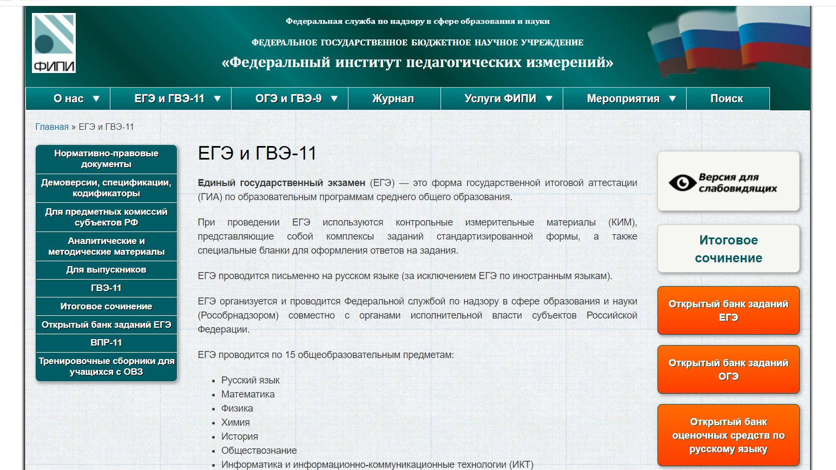

На официальных информационных порталах ЕГЭ (http://ege.edu.ru)
в разделе «Участникам ЕГЭ» и ГИА-9 (http://gia.edu.ru/ru) в разделе «Участникам ГИА» можно ознакомиться с правилами и процедурой проведения ЕГЭ и ГИА-9, демонстрационными вариантами КИМ ЕГЭ и ОГЭ 2020 года и предыдущих лет.
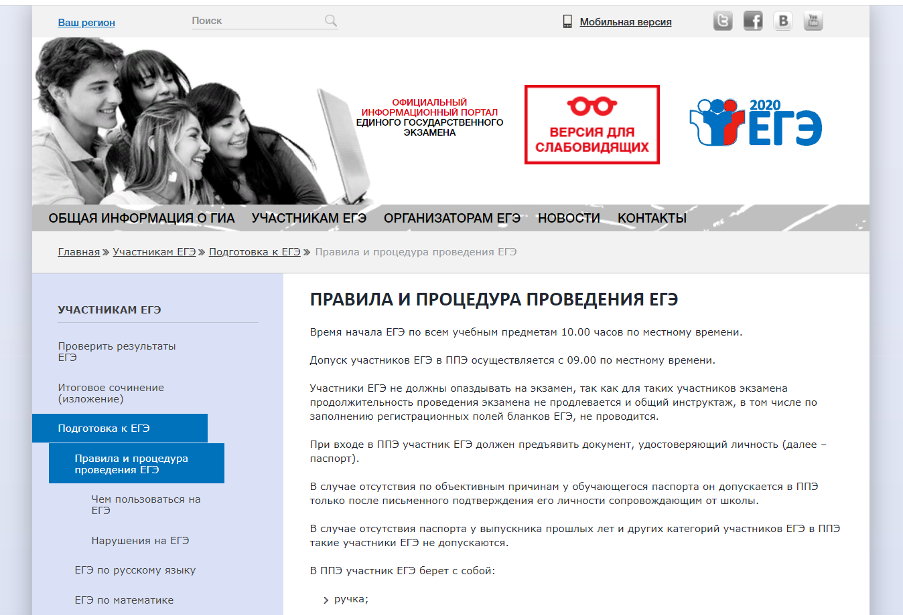

Управление по образованию
Администрации городского округа Химки

